**Relasi Database**

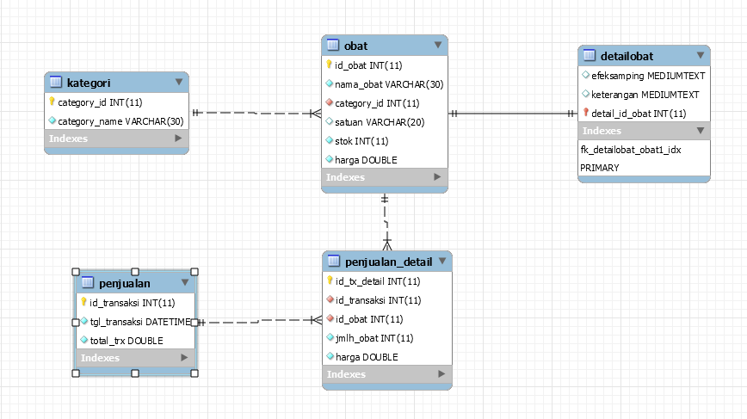

1. Relasi One To One

* Tabel obat dan detail obat

Disebut relasi one to one, karena 1 detailobat hanya untuk 1 obat

1. Relasi One To Many

* Tabel Obat dan Kategori

Disebut relasi one to many karena 1 kategori bisa untuk beberapa obat

* Tabel penjualan dan penjualan_detail

Disebut relasi one to many karena 1 penjualan bisa banyak penjualan detail (misal penjualan di 1 id_transaksi bisa banyak barang / obat)

1. Relasi Many To Many

* Tabel Penjualan Detail

Disebut relasi many to many karena tabel penjualan detail merupakan gabungan dari tabel one to many yaitu tabel obat dan tabel penjualan